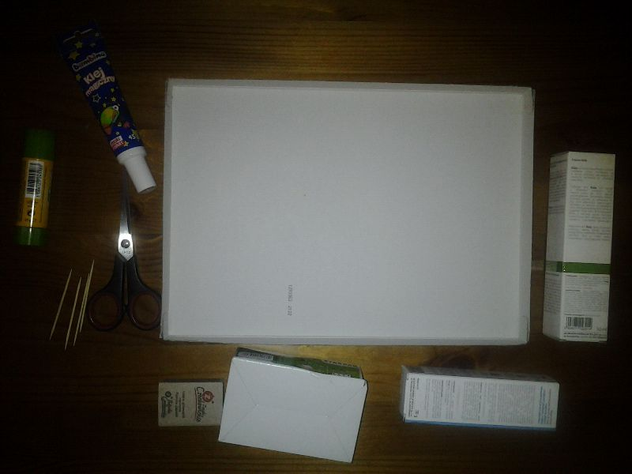
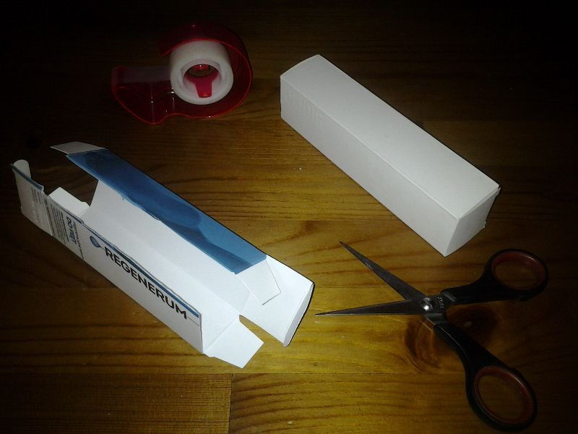
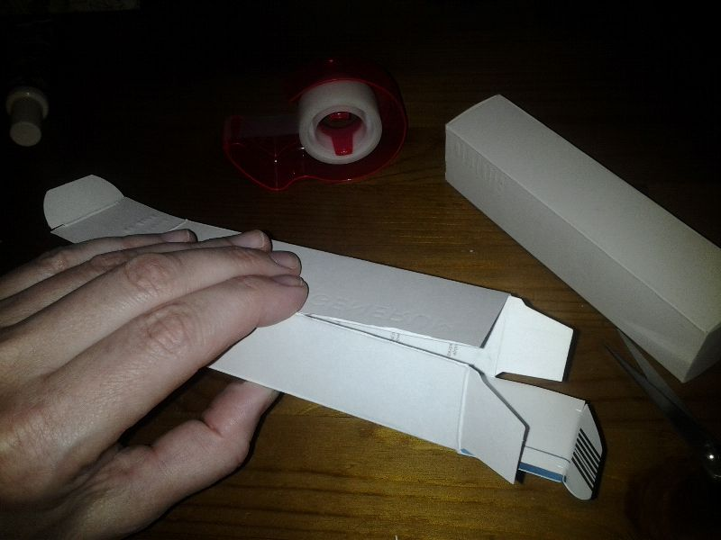
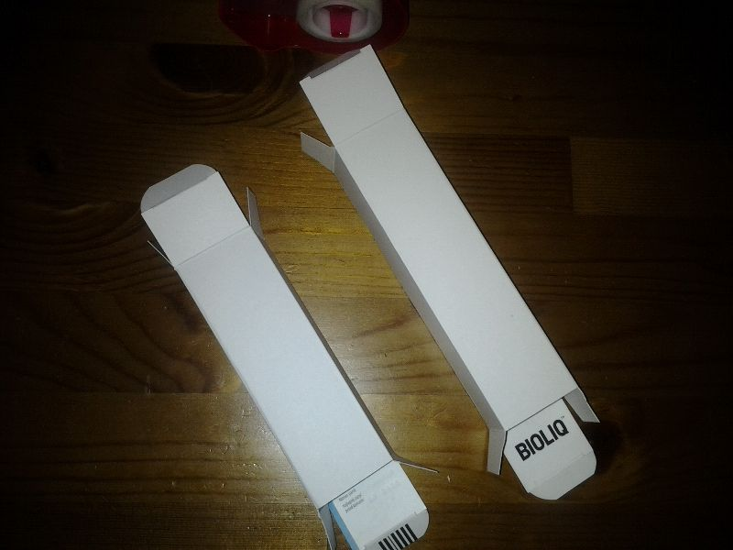
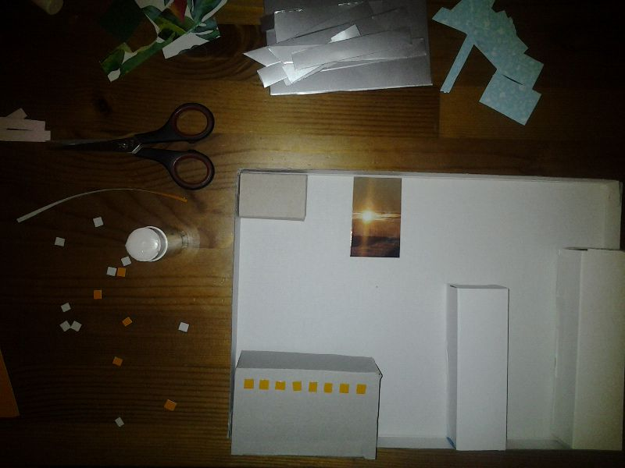
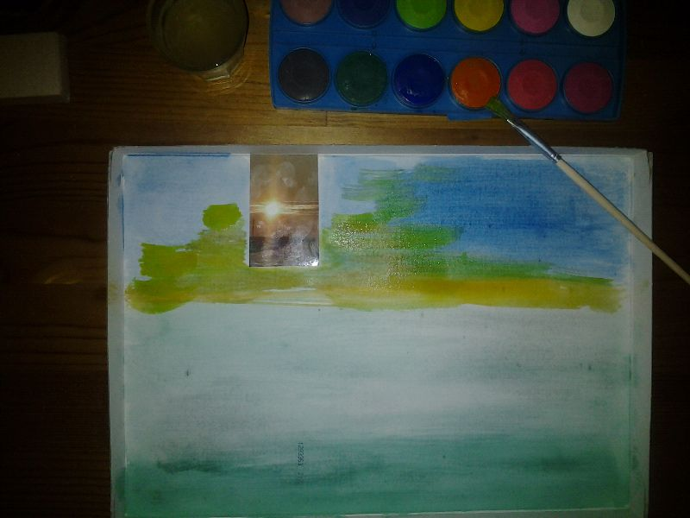
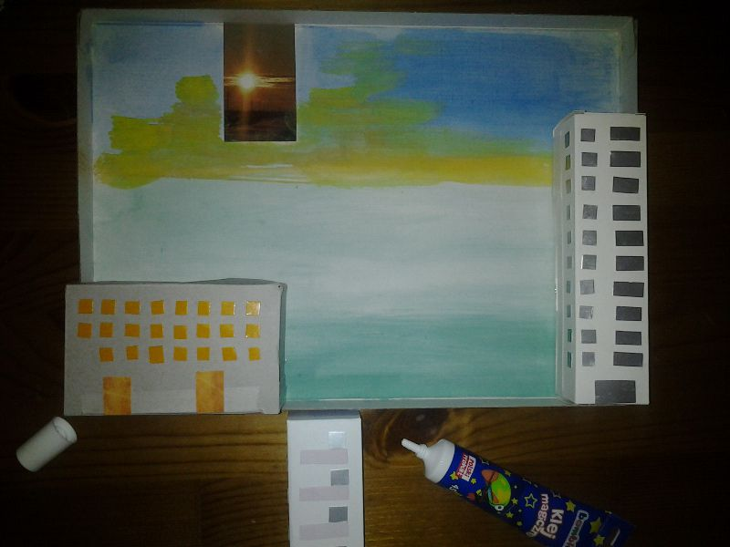
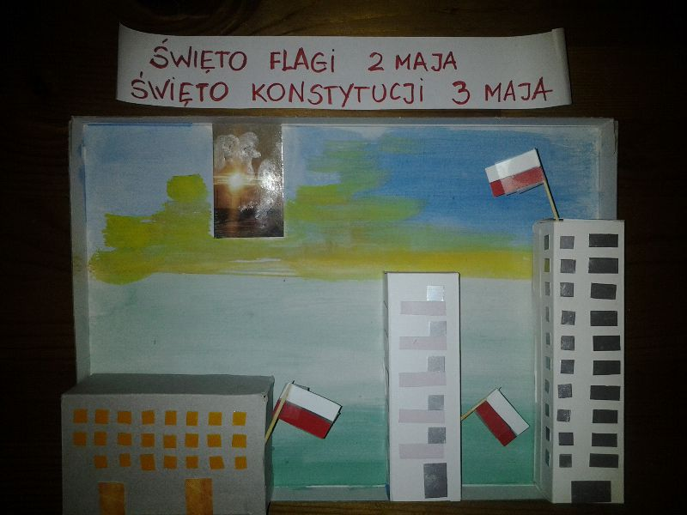
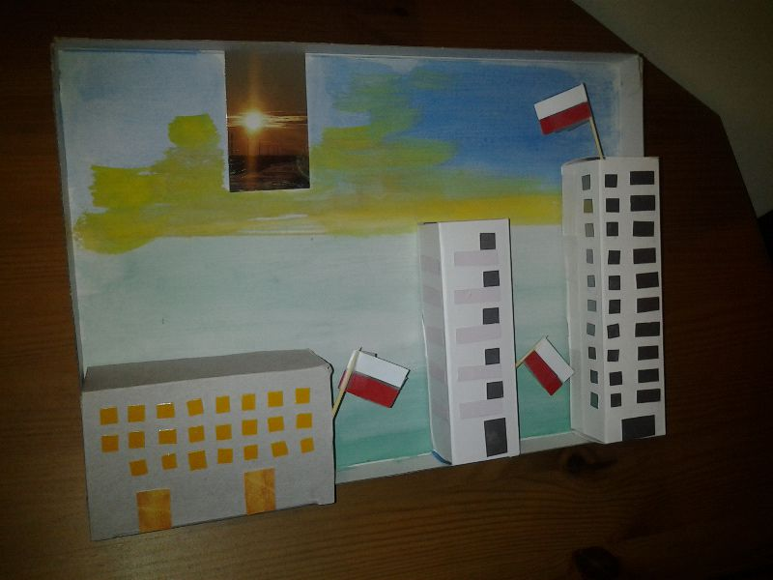
Święta majowe- praca plastyczna przestrzenna

1 maja- święto Pracy
2 maja- święto flagi państwowej
3 maja - święto ustanowienia Konstytucji
Tradycją w te święta jest wywieszanie na budynkach flagi narodowej.
Nasz praca będzie o tym przypominała.
Do pracy potrzebujemy: tekturę A4- najlepiej wieczko z pudełka po butach, kilka pudełeczek papierowych np. po kosmetykach, wykałaczki, taśmę
klejącą, klej magiczny, klej do papieru, kolorowe kartoniki z opakowań,
farby akwarelowe, pędzelek.

Pudełeczka przecinamy wzdłuż długiej krawędzi a następnie wywracamy "na lewą stronę" i sklejamy
rozciętą krawędź taśmą klejącą. Uzyskujemy w ten sposób pudełeczka bez nadruku.

Dobieramy kolorowe tekturki ze ścinków różnych opakowań, planujemy rozmieszczenie naszych
pudełek, które będą domami mieszkalnymi na osiedlu.

Wycinamy drobne, równe kwadraciki w jasnych kolorach i naklejamy je na domy tak aby dawały
złudzenie okien.

Tło malujemy akwarelami uważając aby kolory były jasne, bez zacieków i ciemnych smug.
W tej pracy wykorzystałam zachód słońca z opakowania po herbacie i do niego dostosowałam kolor
nieba malując farbami.

Po wyschnięciu farby przyklejamy domki przy użyciu kleju magicznego i dociskamy
( najlepiej książkami) z wszystkich stron.
Na koniec wykonujemy 3 malutkie flagi z papieru i przy użyciu taśmy klejącej mocujemy je
do wykałaczek.

Flagi delikatnie mocujemy na naszych budyneczkach.

